第９号様式
作業許可申請書（敦賀港における航路啓開作業） 敦賀港BCP版

年 月 日
港長 殿

申請者所属・氏名 住所
氏名

※記入方法：（ ）内の該当するものに〇を付け（複数可）、下線部分を記入してください
１ 種類
（ 測量作業 ・ 潜水作業 ・ 障害物除去作業 ）

２ 目的
航路啓開（ 海底の調査 ・ 障害物の調査 ・ 障害物撤去 ・
撤去後の確認 ・ 深浅測量 ）

３ 期間及び時間
期間： 年 月 日から 年 月 日までの間
時間： ～
※作業が完了した際は、敦賀海上保安部交通課に連絡します

４ 区域又は場所＜別紙の作業位置図に記入し、区域図（作業に必要な海域がわかるもの）を添付してください＞

５ 作業方法＜該当する方法の□にレ点を記入し、例示したものと異なる事項がある場合は補足欄に記入してください＞
□ 測量：測量船により、音響測深を行う。
□ 潜水作業：潜水士２名（ フーカー式 ・ スクーバ式 ）により
（ 潜水調査 ・ 玉掛け作業 ）を行う。
□ クレーン作業：（ スバッド ・ アンカー ）固定した
クレーン船により、吊り上げ等の作業を行う。
＜補足欄＞

６ 危険予防の措置＜該当する方法の□にレ点を記入してください＞
「敦賀港BCP緊急確保航路等における航路啓開作業許可申請等共通安全対
策書」に従い措置を講ずる。
＜その他安全対策＞
□ 作業船に専従の警戒員を乗船させる
□ 専従の警戒船（ 隻）を配置する
□ なし

７ 使用船舶＜下記事項に同意のうえ□にレ点を記入し、作業船リストの添付又は表へ記入してください＞
別紙のとおり
□ 使用船舶の船舶検査及び操船者の海技免状等が有効であることを確認
し使用します

８ 連絡先
（１）申請担当者
氏名：
連絡先：
（２）作業責任者
氏名：
連絡先：

９ 備考
（１）使用船舶リスト
船名 | 船種 | 用途 | 船舶番号等 | 長さ又はトン数 | 出港地 | 連絡先

（２）操船者リスト
操船者氏名 | 船名 | 海技免状の種類 | 有効期限
〇〇 〇〇 | 〇丸 | 一級小型 | 〇〇年〇〇月〇〇日
△△ △△ | □号 | - | -

（３）作業位置図 ※以下の海図へおおよその作業位置を×印で記入してください
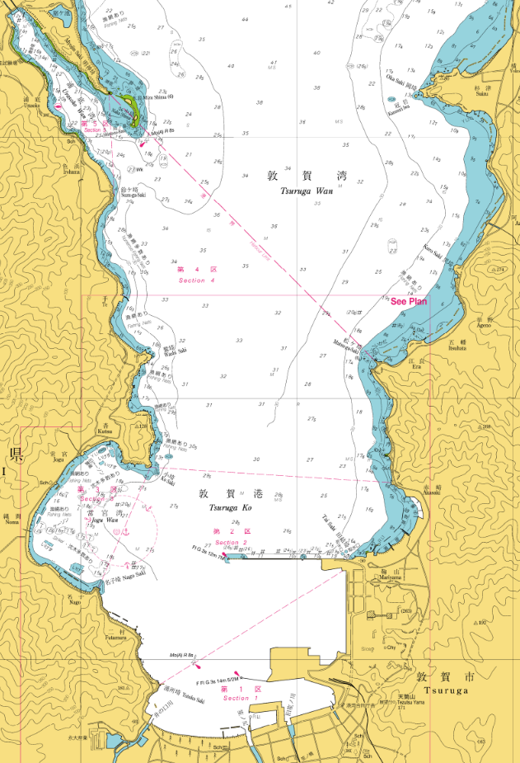

（４）区域図

